安徽省“国培计划（2017）”项目

简 报
2017年第6期

淮北师范大学 2017年11月10日

张春华老师来我校讲课
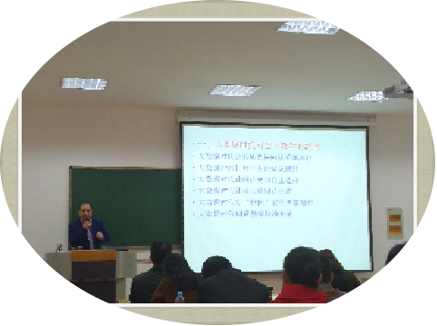
初中语文班报讯（马鞍山 汪功清）11月4日上午八点，来自四个地市的一线教师在淮北师范大学，开展了第一天的研修活动。上午特级教师张春华给我们学员作了《大数据背景下语文阅读教学的转型》的讲座，学员们聚精会神地聆听，认真地做着笔记，张老师精彩的讲座，博得了学员们阵阵掌声。下午，来自马鞍山市的三位学员代表就《走一步，再走一步》进行了说课，专家张老师听得很仔细，并作了记录，学员代表说课结束后，张老师就三位学员的说课作了一一点评，张老师精确的点评，使学员们折服。活动结束后，学员们一致认为今天的活动获益甚大。

快乐地教和学
初中语文班报讯（和县 朱丽琴 ）关于在大数据、核心素养背景下语文新教材教学的转型问题，学习之后我的思考是再次理清了“自主学习”、“知识体系”和“课外阅读”在教学中的重要地位。而这三点恰恰是自己在教学中有认识却无法落实到位的。听了张教授的讲座，我下定决心回去后扎扎实实地开展这三方面的教学实践，培养真正的自主阅读者和学习者，将自己和学生从繁重的教学中解放出来，快乐地教和学！
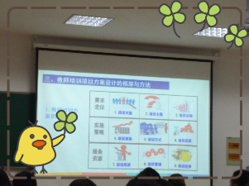
张教授很多好的教学方法我觉得可以拿来为我所用，比如：做话题演讲,做摘抄，师生同题作文等。但由于学情不同，有些方法还是要变通一下的，如：建立班级阅读写作公众号和学生课前自主完成字词积累和诗词背诵默写这两点，在县城中学很难做到。原因主要有两点：1.留守学生占半数左右，学生无法实现人人都能进入公众号。2.学生语文素养弱，学习习惯、学习方法达不到完全自主的要求。针对这些现状，变通的方法是：1.编写班级习作集。将学生平时作文训练和考试、测验中优秀的习作编成一本集子，每学期印制一册，人手一本，增强学生阅读、写作的成就感和兴趣，三年六本，是学生互相学习、共同提高的生本教材。如法炮制，还可以制作书法集、摘抄集等，毕业后就是学习历程的见证和满满温馨的回忆。2.层进式培养自主学习者。学生的学习习惯和学习能力参差不齐。先培养能力强的学生，再让能力强的学生带动、培养能力弱的学生。当然这个先后不是时间上的概念，而是能力达成上的先后，不同类型学生的培养应该是同步的，能力层次、要求不同罢了。
同时，让我印象深刻的还有要提高教师自己的裸备能力，利用信息技术、互联网+服务教学，培养学生的习惯和发展学生的思维，这些理念激荡着我的思想，使我迫不及待地想去实践、去体验。特别赞同张教授的一个观点：完美的课堂往往是不完美的课堂。忽视了学生，只想表现自己，这样的教学必定是失败的！
教学是师生共同成长的一个美妙过程，在这个过程中，教师要不断给自己的魅力充值，才能吸引孩子和你一起成长。所以，我想要求自己，做一个阅读者、思考者、行动者，教并快乐着！

不忘当老师的初心
初中语文班报讯（和县 闵学梅 ）经过这一天的学习，我收获颇多。现将我的学习心得作如下小结：
（一）语文教学应回归文本
1.教材是一个人文读本，我们在教学时应回归语文的根本，将内容和方法统一起来，成为一个整体的、有层次的知识与能力的架构体系。
2.教师自己应该对文本做细致的阅读，再做点批注，基本可以不用借用别人课件了。
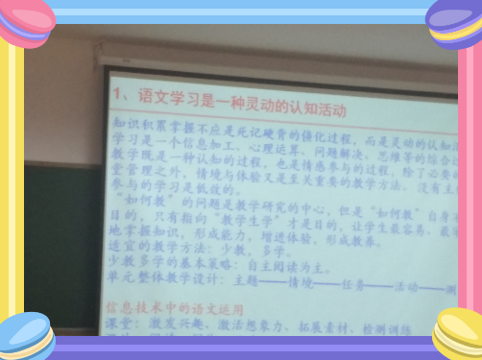
3.教学中应放手让学生来做，教师轻松，学生学得也积极。否则教师教得累，学生学得也累，实际效果并不明显。
4.对于文本的研读要重视，有很多老师没有引导学生研读文本，就挖掘教材，是很不切实际的行为。
5.引导学生对文本有自己的个性思考。
（二）教会学生读书和感悟
解放语文教师的途径是——教会学生读书。
1.语文核心素养的培养在阅读中，在图书中。
2.教师要引导学生学生做摘抄，有要求，有示范，有指点，有交流，有奖励机制。
3.读与写的通道是“悟”，如果这个通道没有打通，学生读得再多，也写不出像样的东西来。一旦学生学会了“悟”，就能总结出一套写作的方法和技巧来。

报送：教育部项目办、省教育厅项目办、 省中小学教师继续教育中心、校领导
抄送：各有关部门、有关学院、 校“国培计划”执行团队成员、教学督导组成员
本期制作：李欣烨 编审：崔凤梅

